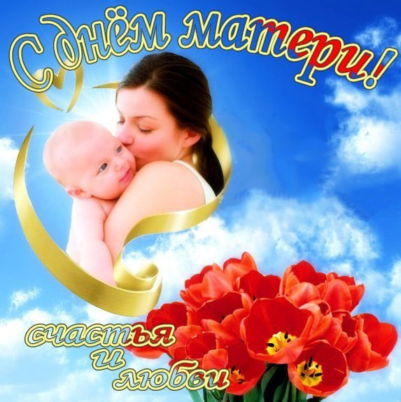
Сценарий праздничного концерта «Спасибо, мамы»!

Цели и задачи:
- поддержать традиции бережного отношения к женщине;
- особо отметить значение в нашей жизни главного человека-Матери;
- воспитание любви и уважения к матери, чувство благодарности за её заботу.
Оборудование: рисунки детей с изображение мамы, цветы из бумаги, фотографии мам, растяжка слова «Поздравляем».
Ход мероприятия:
Ведущая: - Добрый день! Сегодня мы собрались в этом зале, чтобы поздравить с праздником самых родных, самых милых и любимых – наших мам.
С праздником вас – С ДНЕМ МАТЕРИ!!!

- Сегодня на целом свете праздник большой и светлый.
Слушайте мамы, слушайте – вас поздравляют дети!

Для вас, наши любимые мамы, звучит песня «Мамочка моя» от наших самых маленьких артистов, учащихся 1 класса

Ведущая: - День матери! Это праздник, к которому никто не может остаться равнодушным. Ведь сколько бы нам ни было лет - нам всегда нужна мама, ее любовь, ласка, внимание и совет.

Для вас, дорогие наши мамы, подарок от учащихся 9 класса.

Ведущая: - Сегодня, в этот праздничный день – день Матери, день самого родного человека- мы величаем МАМУ! И поздравляем всех женщин, которым выпала такая счастливая и в то же время нелегкая судьба - быть матерью!

Для вас звучит песня «Спасибо, мамы» от учащихся 4 класса.

Ведущая: - Самое прекрасное слово на земле – МАМА.
Это первое слово, которое произносит ребенок,
И звучит оно на всех языках одинаково нежно.

-Дорогие мамы, для вас звучит песня «Любимая мама» от ребят 2 класса.

Ведущая: - Мама! Мамочка! Сколько тепла и нежности таят эти магические слова. Ведь ими называют самого дорогого, близкого, родного и единственного человека. Жизнь каждого из нас складывается из маленьких, порой незаметных крупинок маминой нежности и заботы.

Ведущая: - С зажигательным танцем «Мамочка» на сцене девочки 5 класса. Встречаем!

Ведущая:
На свете добрых слов живет немало,
Но всех добрее и нежней одно:
Из двух слогов, простое слово «мама».
И нету слов роднее, чем оно!
- Дорогие наши мамы, с песней «Моя мама лучшая на свете» на сцене мальчики 3 класса.

Ведущая: - Мамы любят нас такими, какие мы есть, но самое заветное мамино желание – видеть нас здоровыми, добрыми и умными. А мы хотим видеть вас всегда молодыми, веселыми и жизнерадостными.

Для вас следующий танец от девочек 6 класса.

Ведущая: - Я уверена, каждый может сказать еще очень много приятных, теплых слов о своей маме. И говорить их надо не только в праздник, а всегда - день за днем. Ведь мама - самый дорогой в жизни человек. С мамой ты можешь поделиться самым сокровенным, она всегда выслушает, поймет и даст правильный совет.

- Для вас, наши любимые, звучит песня «Цветы для мамы» в исполнении воспитанников вокального кружка.

Ведущая: - На этом наш праздничный концерт завершен. Еще раз поздравляем вас, милые наши мамы с праздником! Желаем доброго здоровья, гордости за своих детей и семейного счастья!

